实验探究08 观察叶片的结构


01实验梳理02实验点拨03典例分析
04对点训练05真题感悟

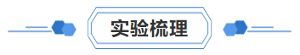
【目的要求】 | ①练习徒手切片。  ②认识叶片的结构。  ③观察叶片的表皮细胞、保卫细胞和气孔。
【材料用具】 | 新鲜叶片（如菠菜、蚕豆叶片），显微镜，双面刀片（两片，并排在一起，一侧用胶布粘牢），镊子，载玻片，盖玻片，叶片的永久切片，盛有清水的培养皿，滴管，吸水纸，碘液，纱布，毛笔，小木板。
【方法步骤】
1 | 用镊子取一片新鲜叶片。
2 | 用双面刀片迅速切割载玻片上的叶片。
3 | 把薄片放人盛清水的培养皿中。
4 | 用毛笔蘸取最薄的一片，制片并观察。
5 | 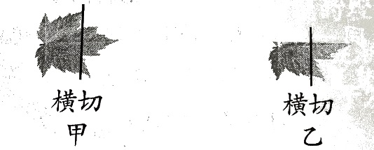  切割方法：叶片较小时，切割方法如图甲；如果叶片较宽、较大，可将叶片从中间叶脉处一分为二，再进行横向切割，如图乙。
6 | 观察叶片的下表皮结构时，用镊子从叶片背面撕取一小块下表皮制成标本进行观察。
7 | 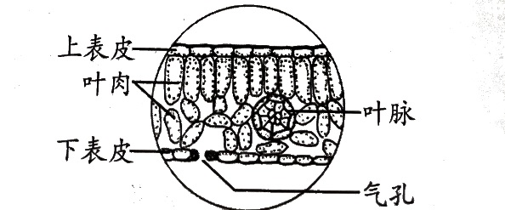  显微镜下菠菜的横切面如图所示：

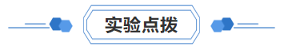
- 刀片的选取问题：应使用双面刀片切割。
- 取材的问题：多切几次，选最薄的，切勿用手拿，要用毛笔蘸取。
- 实验操作问题：撕植物叶的表皮时选择下表皮，因为下表皮含有的气孔较多。撕时不要带叶肉，否则会影响观察。每切一次，刀片要蘸水一次，以便将切下的叶片薄片放人盛有清水的玻璃皿中。制片时盖玻片一定要注意轻放，以便 保持叶片横切面的位置不变。
- 在显微镜下区分保卫细胞和表皮细胞：保卫细胞呈半形，有叶绿体；表皮细胞无叶绿体，无色透明。
- 在显微镜下区分上表皮和下表皮：上表皮的气孔少，下表皮的气孔多；细胞排列紧密的栅栏组织紧贴上表皮，细胞排列疏松的海绵组织紧贴下表皮。
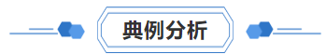
【典例01】小明同学用显微镜观察了菠菜叶片的横切面和叶片的表皮，并绘制了菠菜叶片横切面示意图（图一）和表皮结构示意图（图二）。请据图分析回答：
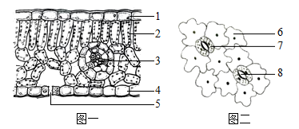
(1)用镊子撕取菠菜叶一小块上表皮、下表皮，分别制成临时装片，用（填“低倍”或“高倍）显微镜可以观察到如图二的叶片的表皮。
(2)图一中能制造有机物的部位主要是[ ]，原因是这些细胞中含有大量的，也正是由于这一原因，叶片才会呈现出鲜艳的绿色。图二中结构[8]是，该结构在菠菜叶片中主要存在于叶的（填“上表皮”或者“下表皮”）。
(3)同学们用显微镜观察了菠菜的叶表皮结构（如图二）。图中[7]所示的结构是，
植物可以通过调节[7]的形状和大小来改变[8]的大小，从而控制的进出和水分的散失。
(4)植物的蒸腾作用既能促进根从土壤中吸收水分，也能促进在植物体内的运输。水分是由植物的根吸收后经图一中的结构[ ]运输到叶片，再经[8]散发出来的。
(5)绿色植物通过蒸腾作用提高大气，增加降水量，参与生物圈的水循环。
【典例02】同学们为探究植物叶片结构对蒸腾作用的意义，选择新鲜的菠菜叶片进行“观察叶片结构”的实验。下列方法步骤中正确的是（ ）
A．捏紧两片刀片沿垂直主叶脉方向切割叶片，切下的薄片放入水中
B．用毛笔从水中蘸出最薄的一片，制成临时装片并观察叶片横切面
C．制作叶片下表皮玻片标本，观察与表皮细胞结构相同的保卫细胞
D．使用显微镜的过程中，当光线较暗时，可用反光镜的平面来对光
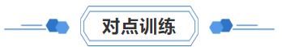
1．（2023秋·河南信阳·七年级统考期末）下面是观察叶片结构实验的几个方法步骤，排列顺序正确的是（ ）
①将新鲜的叶片平放到小木板上②横向迅速切割叶片③右手捏紧并排的两个刀片④选用最薄的一片制成临时装片⑤把刀片夹缝中存在的薄片放入水中
A．⑤④③②① B．①⑤④③② C．①③②④⑤ D．①③②⑤④
2．（2023秋·云南昆明·七年级统考期末）为了观察叶片的结构，需要将叶片制成临时玻片标本，该标本属于（ ）
A．临时涂片 B．临时切片 C．临时装片 D．永久装片
3．（2023·全国·九年级统考专题练习）在“观察叶片的结构”实验中，制作蚕豆叶横切面临时装片时，应从多次切割所得到的薄片中选取（）
A．最大的一片 B．最整齐的一片
C．最薄的一片 D．颜色最深的一片
4．（2023秋·云南昆明·七年级统考期末）下列有关用显微镜观察蚕豆叶片结构现象的描述，不合理的是（ ）
A．上、下表皮细胞排列紧密B．叶绿体主要分布在叶肉细胞中
C．气孔由一对半月形的细胞围成D．上表皮分布的气孔数目比下表皮的多
5．（2023秋·湖北随州·七年级统考期末）在观察“菠菜叶片表面的气孔”的实验中，下列有关说法正确的是（ ）
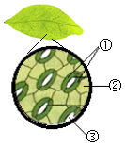
A．据图可推测，该实验所用菠菜叶片是萎蔫的
B．结构①中水分的吸收和散失能够控制③的开闭
C．由于结构②不含叶绿体，所以盖上盖玻片后要进行染色
D．撕取菠菜叶的上表皮制成临时装片，原因是上表皮的气孔数量较多，方便观察
6．（2023秋·广东深圳·七年级统考期末）某同学参加实验技能测试中，观察到了如图所示的叶片横切面结构。下列叙述错误的是（ ）
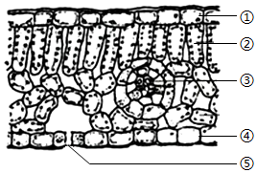
A．⑤是植物蒸腾失水的“门户”B．③具有输导和支持的作用
C．①和②都能进行光合作用 D．①和④具有保护作用
7．（2023秋·七年级课时练习）小宇和同学们一起做了“观察叶片的结构”实验。请回答相关问题。
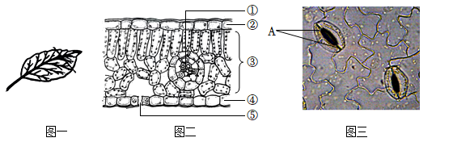
(1)小宇在制作叶片横切面的临时切片时，右手捏紧并排的两片刀片，沿着图一中横线所示角度（选填“缓慢地来回”或“迅速地朝一个方向”）切割；应选择最（选填“薄”或“厚”）的一片制作成临时切片。
(2)在显微镜视野中观察到的呈绿色的细胞主要位于[]中，是植物进行光合作用的组织细胞。图中[ ]（填结构名称）内有导管和筛管，起运输作用。
(3)小宇制作了一个临时装片，放在显微镜下观察，看到如图三所示物像。该装片中的生物材料可以取自图二中的[④]。
8．（2023·山东济南·统考三模）图一是显微镜的结构图，图二是用显微镜观察的叶片结构示意图，请据图回答：
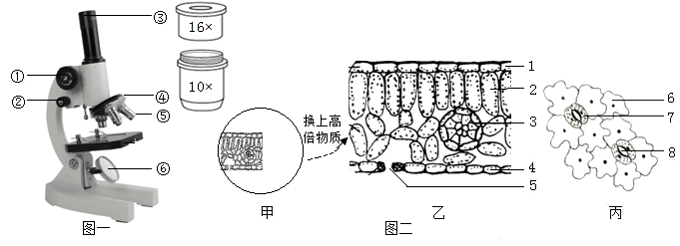
(1)在显微镜使用的对光这一操作步骤中，需要转动它，但是图一中没有标示出来的结构是，图一中显微镜的放大倍数是。
(2)图二中的视野甲转化成图二中的乙图，首先应将装片向方移动，然后转动[ ]换成高倍物镜，通过观察图乙得知，叶片由表皮、[ ]和[ ]部分组成。
(3)丙图中8是指气孔，是由成对的[ ]构成，这种细胞与表皮细胞相比，多了这一结构。从结构层次上看，丙图属于。
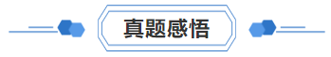
1．（2023·四川广安·统考中考真题）某同学用显微镜观察了菠菜叶片的横切面和下表皮，并绘制了菠菜叶片横切面示意图（图一）和下表皮结构示意图（图二），据此分析下列说法错误的是（ ）
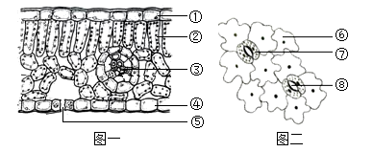
A．②是菠菜叶进行光合作用的主要部位
B．⑤和⑧表示气孔，是菠菜蒸腾失水的“门户”
C．⑦表示保卫细胞，它不含叶绿体
D．①和④表示表皮，是保护组织
2．（2023·内蒙古赤峰·统考中考真题）小齐同学把新摘的向日葵叶片放入的热水中，叶片表面产生许多的小气泡，并且下表皮的气泡比上表皮的气泡多，对这种现象解释合理的是（ ）
A．叶片下表皮的气孔少 B．叶片下表皮的气孔多
C．叶片下表面叶绿体多 D．叶片下表面线粒体少
3．（2023·吉林·统考中考真题）如图为叶片结构示意图，下列描述正确的是（ ）
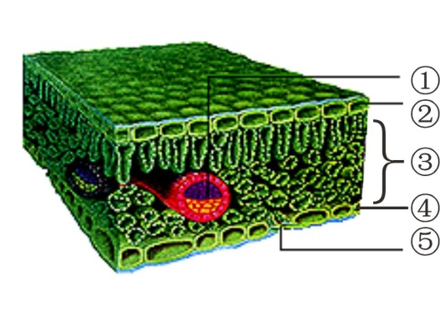
A．①是气体交换的“窗口”B．②④的主要功能是储存营养物质
C．③细胞中的叶绿体是光合作用的场所D．⑤只分布在叶片的上表皮
4．（2023·山东烟台·统考中考真题）兴趣小组同学将刚摘下的苹果叶放入70℃的热水中（如图），发现下表皮产生的气泡比上表皮多。针对此现象，小组同学提出的问题不适合实验探究的是（ ）
以上内容仅为本文档的试下载部分，为可阅读页数的一半内容。如要下载或阅读全文，请访问：https://d.book118.com/565020303013011104

